Universitatea din **București**

FMI

INFORMATICĂ

Baza de date a unei firme de transport de mobilă

Telu Mihai-Sebastian

Grupa 132

1.Descrierea modelului real, a utilității acestuia și a regulilor de funcționare 2

2.Prezentarea constrângerilor (restricții, reguli) impuse asupra modelului 3

3.Descrierea entităților, incluzând precizarea cheii primare 4

4.Descrierea relațiilor, incluzând precizarea cardinalității acestora 5

5.Descrierea atributelor, incluzând tipul de date și eventualele constrângeri, valori implicite, valori posibile ale atributelor 7

6.Realizarea diagramei entitate-relație corespunzătoare descrierii de la punctele 3-5 13

7.Realizarea diagramei conceptuale corespunzătoare diagramei entitate-relație proiectate la punctul 6. Diagrama conceptuală obținută trebuie să conțină minimum 7 tabele (fără considerarea subentităților), dintre care cel puțin un tabel asociativ 14

8.Enumerarea schemelor relaționale corespunzătoare diagramei conceptuale proiectate la punctul 7 15

9.Realizarea normalizării până la forma normală 3 (FN1-FN3) 16

10.Crearea unei secvențe ce va fi utilizată în inserarea înregistrărilor în tabele (punctul 11) 19

11.Crearea tabelelor în SQL și inserarea de date coerente în fiecare dintre acestea (minimum 5 înregistrări în fiecare tabel neasociativ; minimum 10 înregistrări în tabelele asociative; maxim 30 de înregistrări în fiecare tabel) 20

12.Formulați în limbaj natural și implementați 5 cereri SQL complexe ce vor utiliza, în 48

ansamblul lor, următoarele elemente: 48

a) subcereri sincronizate în care intervin cel puțin 3 tabele 48

b) subcereri nesincronizate în clauza FROM 48

c) grupări de date, funcții grup, filtrare la nivel de grupuri cu subcereri nesincronizate 48

(în clauza de HAVING) în care intervin cel puțin 3 tabele (in cadrul aceleiași cereri) 48

d) ordonări și utilizarea funcțiilor NVL și DECODE (în cadrul aceleiași cereri) 48

e) utilizarea a cel puțin 2 funcții pe șiruri de caractere, 2 funcții pe date calendaristice, 48

a cel puțin unei expresii CASE 48

f) utilizarea a cel puțin 1 bloc de cerere (clauza WITH) 48

Observație: Într-o cerere se vor regăsi mai multe elemente dintre cele enumerate mai sus, astfel 48

încât cele 5 cereri să le cuprindă pe toate. 48

13.Implementarea a 3 operații de actualizare și de suprimare a datelor utilizând subcereri 54

14.Crearea unei vizualizări complexe. Dați un exemplu de operație LMD permisă pe vizualizarea respectivă și un exemplu de operație LMD nepermisă 57

15.Formulați în limbaj natural și implementați în SQL: o cerere ce utilizează operația outerjoin pe minimum 4 tabele, o cerere ce utilizează operația division și o cerere care implementează analiza top-n 61

# 1.Descrierea modelului real, a utilității acestuia și a regulilor de funcționare

Proiectul constituie baza de date a unei firme intermediare între producătorii de mobilă și clienții lor, anume: o firma de transport-mobilă. Practic, mobila comandată de client de la mai mulți furnizori de mobilă asociați firmei va fi transportată clientului de această. Utilitate modelului vine din reducerea semnificativă a costului de transport al mobilei, din moment ce clientul plătește unui singur transportator, în loc să o facă cel puțin atâtor agenții de transport câte firme producătoare de mobilă a vizitat. De asemenea, un alt beneficiu al modelului se reflectă in organizarea produselor achiziționate sub spectrul unei singure entități, înainte de a fi livrate (poate, toate deoadată), evitându-se astfel intervalul de așteptare între livrarea diverselor piese de mobilier achiziționate, precum și eventualele neplăceri determinate de pierderea unor obiecte. Pentru o mai bună înțelegere, voi aduce un exemplu, mai exact: una dintre numeroasele firme de curierat ce deservește mai multe edituri.

Regulile de funcționare ar fi urmatoarele:

* Un client (persoana fizică) plasează o comandă cu obiecte de mobilier provenite de la mai multe furnizori asociați firmei. Comandă este preluată de unul dintre dispecerii firmei (firma având ca job-uri: CEO_firma, contabil, secretar, dispecer, sofer, lucrator_depozit, lucrator_intretinere).
* În momentul preluării, ei i se asociază un cod unic (id_comanda), suma necesară transportului, un traseu (determinat de locația ultimului depozit al firmei, vizitat, nu neapărat pentru a încarca ceva, de autoturismul transportator, înainte de a merge la client și locația clientului), precum și diverse pachete cu obiectele comandate.
* Pachetele menționate anterior sunt ținute la diverse depozite ale companiei, fiecare pachet fiind caracterizat printr-o greutate, dar și printr-un volum. Totodată, depozitele au și ele anumite capacități de stocare.
* Comanda făcută de client la o anumită dată va fi pusă într-un autovehicul, condus de unul dintre șoferi, devenind un transport propriu-zis, ce va ajunge la client.
* Piesele din pachete trebuie să fi fost puse la dispoziția firmei de transport de către vreun furnizor de mobilă înainte de crearea comenzii.

# 2.Prezentarea constrângerilor (restricții, reguli) impuse asupra modelului

* O comandă este trasportată de un singur șofer, cu un singur autovehicul și într-un singur transport.
* Nu orice comandă este musai să fie livrată, mai exact-să apară că livrată în bază, să determine un transport.
* Fiecare pachet format conține doar piese de același tip, cel puțin una. Un pachet nu poate exista în doua comenzi și în doua depozite. Ca atare, pot exista pachete cu același conținut, dar care să determine obiecte diferite.
* Pot exista șoferi care nu au efectuat transporturi, dar și dispeceri care să nu fi preluat comenzi.
* Pachetele dintr-un depozit nu trebuie să depășească dimensiunea acestuia.
* O aceeași piesă de mobilier poate fi furnizată de mai mulți producători de mobilă.
* Pot exista piese furnizate de producători, care să nu fie puse în vreun pachet și, totodată, un furnizor nu este obligat să furnizeze firmei de transport toate piesele de mobilier pe care le deține.
* Un client poate avea o unică locație și un singur număr de telefon.
* Orice piesă de mobilier transportată este detinută de un anumit furnizor, iar orice furnizor trebuie să permită companiei sa transporte măcar una dintre piesele de mobilier produse de ea, altfel nu mai este furnizor.
* Șeful direct al unui angajat de pe un job este un angajat de pe același job sau CEO_firma.
* Un ajngajat nu poate lucra simultan pe doua job-uri.
* Nu există doi angajați cu același nume și același prenume.
* Volumul pachetelor nu este suma volumelor pieselor, analog și greutatea.
* Denumirile utilizeaza alfabetul român, dar fără diactritice.
* Nu se pot transporta cu un autovehicul comenzi mai mari decât dimensiunea sa, se poate invers.
* Nu e neapărat ca de la punctul de plecare al unei comenzi să se încarce ceva.

# 3.Descrierea entităților, incluzând precizarea cheii primare

Entitatile modelului sunt urmatoarele:

1. ANGAJAT = entitate ce identifică persoanele (fizice) care lucrează pentru firma de transport. Cheia primară este *id_angajat*.
2. JOB_FIRMA= entitate care determină rolul în companie al fiecărui angajat. Cheia primară este *id_job*.
3. ISTORICUL_JOBURILOR = entitate ce reține toate job-urile pe care a lucrat un angajat de la venirea în firmă, chiar și cel prezent (data_sfarsit=null). Cheia primară este compusă: *(id_angajat, data_inceput).*
4. CLIENT_FIRMA = entitate ce identifică persoanele fizice care apelează la serviciile companiei. Cheia primară este *id_client*.
5. COMANDA = entitate ce determină legătură dintre un client și un angajat. Ea conține datele despre achiziția clientului. Cheia ei primară este *id_comanda.*
6. TRASEU = entitate ce redă un anumit traseu și limitele sale (apare pentru a reda traseul comenzii). Cheia primară este *id_traseu*.
7. AUTOVEHICUL =   redă mijloacele de transport utilizate în livrarea comenzilor. Sunt de diferite tipuri si sunt alese in concordanță cu dimensiunea transportului. Cheia primară este *nr_inmatriculare*.
8. PACHET = entitate care intră în alcătuirea unei comenzi. În interiorul acestor pachete sunt puse obiecte de mobilier identice, comandate de client. Aceste pachete au anumite dimensiuni. Cheia primară este *id_pachet*.
9. DEPOZIT = memorează clădirile în care sunt depozitate pachetele corespunzătoare comenzilor, înainte de a fi livrate într-un transport. Cheia primară este *id_depozit*.
10. PIESA =  indică pisele de mobilier funizate de producătorii de mobilă asociați. Cheia primară este *id_piesa*.
11. FURNIZOR_MOBILA = entitate care memorează companiile furnizoare de mobilă. Cheia primară este *id_furnizor*.
12. LOCATIE = memorează diverse locații, printre care cele ale clienților și cele ale depozitelor. Cheia primară este *id_locatie*.

# 4.Descrierea relațiilor, incluzând precizarea cardinalității acestora

Relatiile corespunzătoare modelului sunt următoarele (alături de entitățile pe care le leagă):

1. ANGAJAT_**detine**_JOB_FIRMA= relație care leagă entitățile ANGAJAT și JOB_FIRMA,  indicându-ne faptul că fiecare angajat al firmei are un anumit rol în interior acesteia. Cardinalitatea minimă este 1:1 și maximă este n:1.
2. ANGAJAT_**conduce**_ANGAJAT = relație care leagă entitățile ANGAJAT și ANGAJAT, indicându-ne faptul că fiecare angajat al firmei are un anumit superior direct (poate chiar si null, în cazul CEO-lui). Cardinalitatea minimă este 0 : 0 și maximă este 1 : n.
3. ANGAJAT_**se_gaseste**_ISTORICUL_JOBURILOR = relație care leagă entitățile ANGAJAT și ISTORICUL_JOBURILOR, indicându-ne faptul că fiecare angajat al firmei are un anumit istoric al job-urilor pe care le-a ocupat în cadrul companiei. Cardinalitatea minimă este 1:1 și maximă este 1: n.
4. ANGAJAT_**primeste**_COMANDA = relație care leagă entitățile ANGAJAT și COMANDA, indicându-ne faptul că orice camandă plasată de un client va fi primită de un angajat (dispecer). Cardinalitatea minimă este 1: 0 și maximă este 1: n.
5. CLIENT_FIRMA_**plaseaza**_COMANDA = relație care leagă entitățile CLIENT_FIRMA și COMANDA, indicându-ne faptul că un client poate plasa o comandă de transport cu mobilă provenită de la asociații companiei. Cardinalitatea minimă este 1: 1 și maximă este 1 : n.
6. COMANDA_**are**_TRASEU = relație care leagă entitățile COMANDA și TRASEU, indicându-ne faptul că fiecare comandă dată are un anumit traseu, descris de ultimul depozit pe la care trece comanda (depozitele sunt foarte apropiate) și locația clientului. Cardinalitatea minimă este 0 : 1 și maximă este n : 1.
7. COMANDA_**cuprinde_**PACHET = relație care leagă entitățile COMANDA și PACHET, indicându-ne faptul că fiecare comandă este formată dintr-un anumit număr de pachete cu mobilă. Cardinalitatea minimă este 1 : 1 și maximă este 1 : n.
8. DEPOZIT_**contine**_PACHET = relație care leagă entitățile DEPOZIT și PACHET, indicându-ne faptul că fiecare pachet format pentru o comandă este pus într-un depozit până la transportul său. Cardinalitatea minimă este 1 : 0 și maximă este 1 : n.
9. PACHET_**se_formeaza**_ PIESA = relație care leagă entitățile PACHET și PIESA, indicându-ne faptul că fiecare pachet dintr-o comandă este format din piese identice de mobilier. Cardinalitatea minimă este 0 : 1 și maximă este n : 1.
10. FURNIZOR_MOBILA_**furnizeaza**_PIESA = relație (de tip many-to-many) care leagă entitățile FURNIZOR_MOBILA și PIESA , indicându-ne faptul că fiecare piesă de mobilier livrată de companie este provenită de la anumiți furnizori. Cardinalitatea minimă este 1 : 1 și maximă este m : n.
11. DEPOZIT_**se_afla**_LOCATIE = relație care leagă entitățile DEPOZIT și LOCATIE, indicându-ne faptul că fiecare depozit se află într-o locație. Cardinalitatea minimă este 0 : 1 și maximă este n : 1.
12. CLIENT_FIRMA_**se_afla**_LOCATIE = relație care leagă entitățile CLIENT_FIRMA și LOCATIE, indicându-ne faptul că fiecare client se află într-o locație, unde trebuie adusă comanda. Cardinalitatea minimă este 0 : 1 și maximă este n : 1.
13. ANGAJAT_**transporta**_COMANDA_**cu**_AUTOMOBIL = relație de tip 3, care leagă entitățile ANGAJAT, COMANDA și AUTOMOBIL, indicându-ne faptul că fiecare comandă este livrată de un singur angajat cu un singur automobil („cardinalitatea” ar fi: 1:n:1). Denumirea acestei relaţii va fi *transporta.*

# 5.Descrierea atributelor, incluzând tipul de date și eventualele constrângeri, valori implicite, valori posibile ale atributelor

Entitatea ANGAJAT are următoarele atribute:

1. id_angajat = variabilă de tip întreg, de lungime maximă 4, care reprezintă codul unui angajat (cheia primară);
2. nume = variabilă de tip caracter, de lungime maximă 25, care reprezintă numele angajatului;
3. prenume = variabilă de tip caracter, de lungime maximă 25, care reprezintă prenumele angajatului (constrângere: (nume,prenume) să fie unic);
4. salariu = variabilă de tip întreg, de lungime maximă 6, care reprezintă salariul lunar al angajatului, in lei (constrângere: să fie mai mare decât 0);
5. data_angajare = variabilă de tip dată calendaristică, care reprezintă data angajării angajatului in firmă (are ca valoare default: sysdate);
6. id_sef = variabilă de tip întreg, de lungime maximă 4, care reprezintă codul șefului direct al angajatului (cheie externă);
7. id_job = variabilă de tip întreg, de lungime maximă 4, care reprezintă codul job-lui angajatului (cheie externă; constrângere: să fie nenul).

Entitatea JOB_FIRMA are următoarele atribute:

1. id_job = variabilă de tip întreg, de lungime maximă 4, care reprezintă codul unui job (cheia primară);
2. denumire = variabilă de tip caracter, de lungime maximă 25, care reprezintă numele job-lui (valori posibile: CEO_firma, contabil, secretar, dispecer, sofer, lucrator_depozit, lucrator_intretinere);
3. salariu_minim = variabilă de tip întreg, de lungime maximă 6, care reprezintă salariul minim al job-lui (constrângere: să fie mai mare decât 0);
4. salariu_maxim = variabilă de tip întreg, de lungime maximă 6, care reprezintă salariul maxim al job-lui (constrângere: să fie mai mare decât salariu_minim).

Entitatea ISTORICUL_JOBURILOR are următoarele atribute:

1. id_angajat = variabilă de tip întreg, de lungime maximă 4, care reprezintă codul unui angajat (cheie primară+cheie externă);
2. data_inceput = variabilă de tip dată calendaristică, care reprezintă data angajării angajatului pe job-ul respectiv (cheie primară);
3. data_sfarsit = variabilă de tip dată calendaristică, care reprezintă data din care angajatul respectiv nu mai lucrează pe job-ul respectiv;
4. id_job = variabilă de tip întreg, de lungime maximă 4, care reprezintă codul job-lui pe care lucrează angajatul între cele 2 date.

Entitatea CLIENT_FIRMA are urmatoarele atribute:

1. id_client = variabilă de tip întreg, de lungime maximă 4, care reprezintă codul unui client (cheia primară);
2. nume = variabilă de tip caracter, de lungime maximă 25, care reprezintă numele clientului;
3. prenume = variabilă de tip caracter, de lungime maximă 25, care reprezintă prenumele clientului;
4. nr_telefon = variabilă de tip caracter, de lungime maximă 10, care reprezintă numărul de telefon al clientului (constrângeri: să fie nenul, să fie unic);
5. id_locatie = variabilă de tip întreg, de lungime maximă 4, care reprezintă codul locației clientului (cheie externă; constrângere: să fie nenul).

Entitatea COMANDA are urmatoarele atribute:

1. id_comanda = variabilă de tip întreg, de lungime maximă 4, care reprezintă codul unei comenzi (cheia primară);
2. id_client = variabilă de tip întreg, de lungime maximă 4, care reprezintă codul clientului ce plasează comanda (cheie externă; constrângere: să fie diferit de null);
3. id_angajat = variabilă de tip întreg, de lungime maximă 4, care reprezintă codul angajatului ce preia comanda (cheie externă; constrângere: să fie diferit de null);
4. id_traseu = variabilă de tip întreg, de lungime maximă 4, care reprezintă id-ul traseului comenzii (cheie externă; constrângere: să fie diferit de null);
5. suma = variabilă de tip întreg, de lungime maximă 6, care reprezintă suma plătită de client pe comandă, in lei (constrângere: să fie mai mare decât 0);
6. data_comanda = variabilă de tip dată calendaristică, care reprezintă data când este facută comanda (are ca valoare default: sysdate).

Entitatea TRASEU are următoarele atribute:

1. id_traseu = variabilă de tip întreg, de lungime maximă 4, care reprezintă codul unui tarseu (cheia primară);
2. pct_plecare = variabilă de tip întreg, de lungime maximă 4, care reprezintă punctul/id-ul punctului de plecare al traseului (locația depozitului vizitat ultima oară de transportator);
3. pct_sosire = variabilă de tip întreg, de lungime maximă 4, care reprezintă punctul de sosire al traseului (locația clientului).

Entitatea AUTOVEHICUL are următoarele atribute:

1. nr_inmatriculare = variabilă de tip caracter, de lungime maximă 8, care reprezintă numărul de înmatriculare al unui autovehicul folosit pentru transport (cheia primară);
2. tip = variabilă de tip caracter, de lungime maximă 8, care reprezintă tipul autovehicului (valori posibile: VAN, AVIA, TIR, TIR_rem; acestea au niște dimensiuni (de transport) standard, respectiv: ( VAN, 13m3, 1.5t), ( AVIA, 40m3, 3.5t), ( TIR, 90m3, 23t), ( TIR_rem, 120m3, 30t); întrucât sunt puține tipuri de autovehicul pentru transport, s-a evitat construirea unui nou tabel cu cheia primară tip și atributele volum, greutate).

Entitatea LOCATIE are următoarele atribute:

1. id_locatie = variabilă de tip întreg, de lungime maximă 4, care reprezintă codul unei locații (cheia primară);
2. tara = variabilă de tip caracter, de lungime maximă 25, care reprezintă țara locației;
3. oras = variabilă de tip caracter, de lungime maximă 25, care reprezintă orașul corespunzător locației.

Entitatea DEPOZIT are următoarele atribute:

1. id_depozit = variabilă de tip întreg, de lungime maximă 4, care reprezintă codul unui depozit (cheia primară);
2. capacitate = variabilă de tip întreg, de lungime maximă 4, care reprezintă capacitatea de stocare a depozitului (în metri cub; constrângere: să fie mai mare decât 0);
3. id_locatie = variabilă de tip întreg, de lungime maximă 4, care reprezintă codul locației depozitului (cheie externă; constrângere: să fie nenul).

Entitatea PIESA are urmatoarele atribute:

1. id_piesa = variabilă de tip întreg, de lungime maximă 4, care reprezintă codul unei piese (cheia primară);
2. denumire = variabilă de tip caracter, de lungime maximă 25, care reprezintă denumirea piesei (valori posibile: scaun_x, canapea_x, pat_x, fotoliu_x, masa_x, noptiera_x, birou_x, dulap_x, etajera_x etc, unde x este un cod din cifre și litere ce determină caracteristici ale obiectului, care nu prezintă interes pentru modelul descris, astfel că nu determină o nouă coloană sau un nou tabel).

Entitatea PACHET are următoarele atribute:

1. id_pachet = variabilă de tip întreg, de lungime maximă 4, care reprezintă codul unui pachet (cheia primară);
2. id_comanda = variabilă de tip întreg, de lungime maximă 4, care reprezintă codul comenzii în care este inclus pachetul (cheie externă; constrângere: să fie diferit de null);
3. id_depozit = variabilă de tip întreg, de lungime maximă 4, care reprezintă codul unui depozit în se află pachetul (cheie externă; constrângere: să fie diferit de null);
4. id_piesa = variabilă de tip întreg, de lungime maximă 4, care reprezintă codul piesei din care este format pachetul (cheie externă; constrângere: să fie diferit de null);
5. nr_piese = variabilă de tip întreg, de lungime maximă 4, care reprezintă numărul de piese din pachetul respectiv (constrângere: să fie mai mare decât 0) ;
6. volum = variabilă de tip întreg, de lungime maximă 4, care reprezintă volumul pachetului (în m3 ; constrângere: să fie mai mare decât 0);
7. greutate = variabilă de tip întreg, de lungime maximă 4, care reprezintă greutatea pachetului (în kg; constrângere: să fie mai mare decât 0).

Entitatea FURNIZOR_MOBILA are următoarele atribute:

1. id_furnizor = variabilă de tip întreg, de lungime maximă 4, care reprezintă codul unui furnizor de mobilă (cheia primară);
2. denumire = variabilă de tip caracter, de lungime maximă 25, care reprezintă denumirea furnizorului.

Relaţia FURNIZOR_MOBILA_**furnizeaza**_PIESA are următorul atribut:

1. data_furnizare = variabilă de tip dată calendaristică, care reprezintă data de când furnizorul de mobilă permite firmei de transport să trasporte obiectul de mobilier respectiv, produs de către ea.

# 6.Realizarea diagramei entitate-relație corespunzătoare descrierii de la punctele 3-5

AUTOVEHICUL

nr_inmatriculare#

transporta

DEPOZIT

id_depozit#

contine

M(0)

1

FURNIZOR_MOBILA

id_furnizor#

PACHET

id_pachet#

TRASEU

id_traseu#

are

M(0)

1

CLIENT_FIRMA

id_client#

plaseaza

M(1)

1

COMANDA

id_comanda#

primeste

M(0)

1

conduce

1(0)

M(0)

ISTORICUL_JOBURILOR

id_angajat#

data_inceput#

ANGAJAT

id_angajat#

JOB_FIRMA

id_job#

detine

M(1)

1

se_gaseste

M(1)

1

cuprinde

M(1)

1

PIESA

id_piesa#

se_formeaza

1

M(0)

furnizeaza

M(1)

M(1)

LOCATIE

id_locatie#

M(0)

1

se_afla

M(0)

1

se_afla

# 7.Realizarea diagramei conceptuale corespunzătoare diagramei entitate-relație proiectate la punctul 6. Diagrama conceptuală obținută trebuie să conțină minimum 7 tabele (fără considerarea subentităților), dintre care cel puțin un tabel asociativ

AUTOVEHICUL

nr_inmatriculare#

TRANSPORTA

id_comanda#

id_angajat#

nr_inmatriculare#

DEPOZIT

id_depozit#

contine

FURNIZOR_MOBILA

id_furnizor#

PACHET

id_pachet#

TRASEU

id_traseu#

are

CLIENT_FIRMA

id_client#

plaseaza

COMANDA

id_comanda#

primeste

conduce

ISTORICUL_JOBURILOR

id_angajat#

data_inceput#

ANGAJAT

id_angajat#

JOB_FIRMA

id_job#

detine

se_gaseste

cuprinde

PIESA

id_piesa#

se_formeaza

FURNIZEAZA

id_furnizor#

id_piesa#

LOCATIE

id_locatie#

se_afla

se_afla

.

# 8.Enumerarea schemelor relaționale corespunzătoare diagramei conceptuale proiectate la punctul 7

ANGAJAT(id_angajat#, nume, prenume, salariu, data_angajare, id_sef, id_job);

JOB_FIRMA(id_job#, denumire, salariu_minim, salariu_maxim);

ISTORICUL_JOBURILOR(id_angajat#, data_inceput#, data_sfarsit, id_job);

COMANDA(id_comanda#, id_client, id_angajat, id_traseu, suma, data_comanda);

TRANSPORTA(id_comanda#, id_angajat#, nr_inmatriculare#);

AUTOVEHICUL(nr_inmatriculare#, tip);

TRASEU(id_traseu#, pct_plecare, pct_sosire);

CLIENT_FIRMA(#id_client, nume, prenume, nr_telefon, id_locatie);

PACHET(id_pachet#, id_comanda, id_depozit, id_piesa, nr_piese, volum, greutate);

DEPOZIT(id_depozit#, capacitate, id_locatie);

PIESA(id_piesa#, denumire);

FURNIZOR_MOBILA(id_furnizor#, denumire);

FURNIZEAZA(id_piesa#, id_furnizor#, data_furnizare);

LOCATIE(id_locatie#, tara, oras).

# 9.Realizarea normalizării până la forma normală 3 (FN1-FN3)

**FN1:**

O relaţie este în prima formă normală dacă fiecărui atribut care o compune îi corespunde o valoare indivizibilă (atomică).

Un contraexemplu relativ la diagrama conceptuală ar fi dacă entitatea ISTORICUL_JOBURILOR nu ar fi avut în  componența cheii primare și atributul: data_inceput (sau data_sfarsit). Problemele ar fi apărut când un angajat ar fi lucrat de mai multe ori pe același job ori când ar fi avut mai multe job-uri (căci apar valori multiple/compuse pe unele coloane, iar relaţia nu mai este în FN1). Rezolvarea s-ar face adăungand linii și reconsiderând cheia primară.

ISTORICUL_JOBURILOR

|  |  |  |  |
| --- | --- | --- | --- |
| id_angajat# | data_inceput | data_sfarsit | id_job |
| 101 | 01-Jan-04, 02-Feb-04 | 01-Feb-04,  null | 200,210 |
| 110 | 03-Mar-06, 05-Mar-07 | 04-Jan-07,  null | 201 |

REZOLVARE (în diagrama):

ISTORICUL_JOBURILOR

|  |  |  |  |
| --- | --- | --- | --- |
| id_angajat# | data_inceput# | data_sfarsit | id_job |
| 101 | 01-Jan-04 | 01-Feb-04 | 200 |
| 101 | 02-Feb-04 | null | 210 |
| 110 | 03-Mar-06 | 04-Jan-07 | 201 |
| 110 | 05-Mar-07 | null | 201 |

**FN2:**

O relaţie R este în a doua formă normală dacă şi numai dacă:

 relaţia R este în FN1;

 fiecare atribut care nu este cheie (nu participă la cheia primară) este

dependent de întreaga cheie primară.

Un contraexemplu relativ la diagrama conceptuală ar fi dacă entitatea AUTOVEHICUL nu ar fi existat, iar relația TRANSPORTA s-ar fi numit TRANSPORT și ar fi determinat un tabel din diagramă entitate-relație, care, față de tabelul asociativ, ar fi avut în plus și atributul „tip” (pentru tipul vehiculului). În mod evident, tip ar fi dependent funcțional de nr_inmatriculare, deci de o parte a cheii primare, că atare, relația nu ar fi în FN2. Rezolvarea s-ar face aplicând regulă „Casey-Delobel”, obținându-se tabelele TRANSPORT (TRANSPORTA din diagramă conceptuală) și AUTOVEHICUL (adică, prin crearea unei noi relații AUTOVEHICUL( nr_inmatriculare#, tip) și legarea de tabelul TRANSPORT, din care se elimina atributul tip).

TRANSPORT:

|  |  |  |  |
| --- | --- | --- | --- |
| id_comanda# | id_angajat# | nr_inmatriculare# | tip |
| 300 | 200 | AG01CTM | TIR |
| 301 | 201 | AG01CTM | TIR |
| 302 | 200 | AG02CTM | VAN |
| 303 | 200 | AG02CTM | VAN |

REZOLVARE:

TRANSPORT:

|  |  |  |
| --- | --- | --- |
| id_comanda# | id_angajat# | nr_inmatriculare# |
| 300 | 200 | AG01CTM |
| 301 | 201 | AG01CTM |
| 302 | 200 | AG02CTM |
| 303 | 200 | AG02CTM |

AUTOVEHICUL:

|  |  |
| --- | --- |
| nr_inmatriculare# | tip |
| AG01CTM | TIR |
| AG02CTM | VAN |

**FN3:**

O relaţie este în FN3 dacă şi numai dacă fiecare atribut (coloană) care nu este cheie, depinde de cheie, de întreaga cheie şi numai de cheie.

Un contraexemplu relativ la diagrama conceptuală ar fi dacă entitatea AUTOVEHICUL ar conţine, de exemplu, şi atributul „volum” (fără a-l considera implicit). Se va observa cum acest atribut depinde de atributul „tip” al relaţie, care nu constituie cheia primară, deci relaţia nu este în FN3. Rezolvarea s-ar face aplicând regulă „Casey-Delobel”, obținându-se tabelele AUTOVEHICUL(nr_inmatriculare#, tip) şi TIP_AUTOVEHICUL(#tip,volum).

AUTOVEHICUL:

|  |  |  |
| --- | --- | --- |
| nr_inmatriculare# | tip | volum |
| AG01CTM | TIR | 90m3 |
| AG02CTM | TIR | 90m3 |
| AG03CTM | TIR | 90m3 |
| AG04CTM | VAN | 15m3 |

REZOLVARE:

AUTOVEHICUL:

|  |  |
| --- | --- |
| nr_inmatriculare# | tip |
| AG01CTM | TIR |
| AG02CTM | TIR |
| AG03CTM | TIR |
| AG04CTM | VAN |

TIP_AUTOVEHICUL:

|  |  |
| --- | --- |
| tip# | volum |
| TIR | 90m3 |
| VAN | 15m3 |

OBS: În cazul entității PACHET, nu există o dependență funcțională între volum/greutate și id_piesa (nr_piese), întrucât volumul pachetului nu este suma volumelor pieselor, analog și greutatea!

# 10.Crearea unei secvențe ce va fi utilizată în inserarea înregistrărilor în tabele (punctul 11)

create sequence incrementare

start with 100

increment by 1

maxvalue 10000

nocycle

nocache;

--drop sequence incrementare

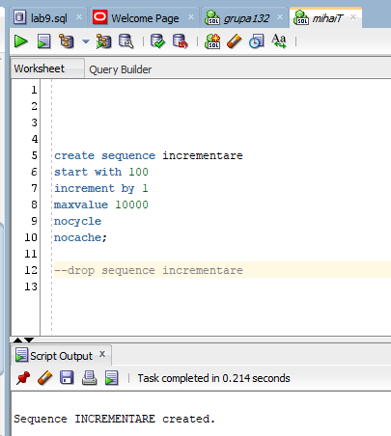

# 11.Crearea tabelelor în SQL și inserarea de date coerente în fiecare dintre acestea (minimum 5 înregistrări în fiecare tabel neasociativ; minimum 10 înregistrări în tabelele asociative; maxim 30 de înregistrări în fiecare tabel)

**Crearea tabelelor:**

create table JOB_FIRMA(

id_job number(4),

denumire varchar2(25),

salariu_minim number(6),

salariu_maxim number(6),

constraint PK_JOB_FIRMA primary key(id_job),

constraint C1_JOB_FIRMA check(denumire in ('CEO_firma', 'contabil', 'secretar', 'dispecer', 'sofer', 'lucrator_depozit', 'lucrator_intretinere')),

constraint C2_JOB_FIRMA check(salariu_minim>0),

constraint C3_JOB_FIRMA check(salariu_maxim>salariu_minim)

);--drop table JOB_FIRMA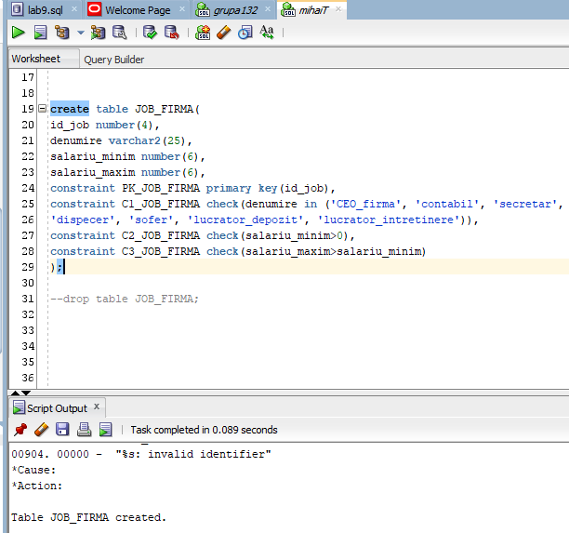

create table ANGAJAT(

id_angajat number(4),

nume varchar2(25),

prenume varchar2(25),

salariu number(6),

data_angajare date default sysdate,

id_sef number(4),

id_job number(4),

constraint PK_ANGAJAT primary key(id_angajat),

constraint FK1_ANGAJAT foreign key(id_sef) references ANGAJAT(id_angajat),

constraint FK2_ANGAJAT foreign key(id_job) references JOB_FIRMA(id_job),

constraint U_ANGAJAT unique(nume, prenume),

constraint C1_ANGAJAT check(salariu>0),

constraint C2_ANGAJAT check(id_job is not null));

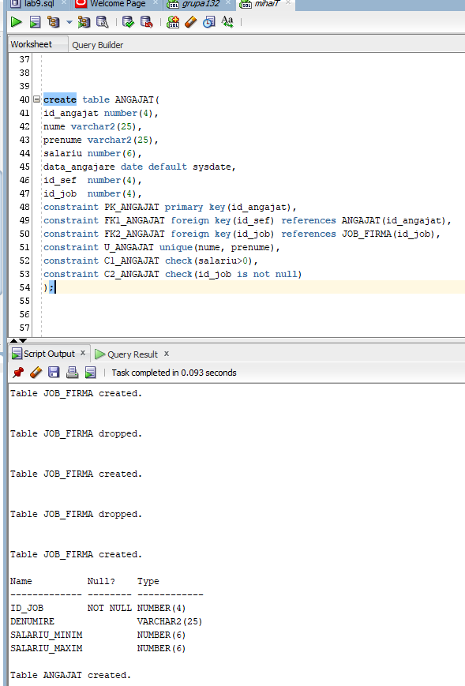

create table ISTORICUL_JOBURILOR(

id_angajat number(4),

data_inceput date,

data_sfarsit date,

id_job number(4),

constraint PK_ISTORICUL_JOBURILOR primary key(id_angajat, data_inceput),

constraint FK_ISTORICUL_JOBURILOR foreign key(id_angajat) references ANGAJAT(id_angajat));

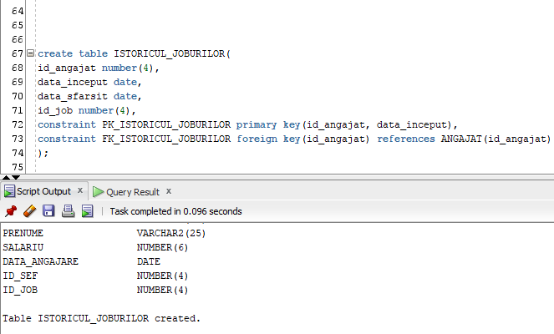

create table AUTOVEHICUL(

nr_inmatriculare varchar2(8),

tip varchar2(8),

constraint PK_AUTOVEHICUL primary key(nr_inmatriculare),

constraint C_AUTOVEHICUL check(tip in ('VAN', 'AVIA', 'TIR', 'TIR_rem'))); 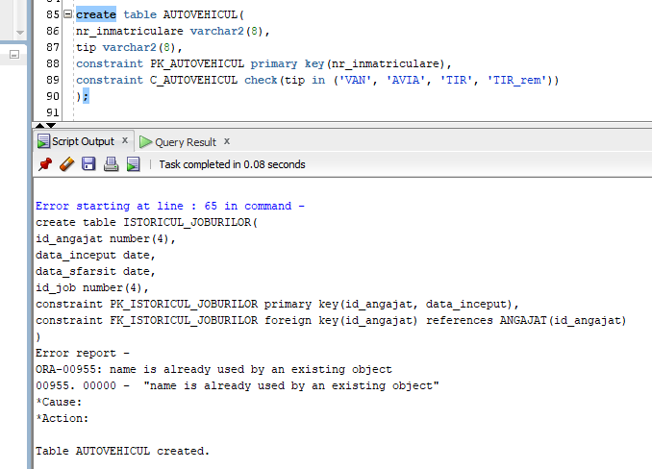

create table TRASEU(

id_traseu number(4),

pct_plecare number(4),

pct_sosire number(4),

constraint PK_TRASEU primary key(id_traseu)

);

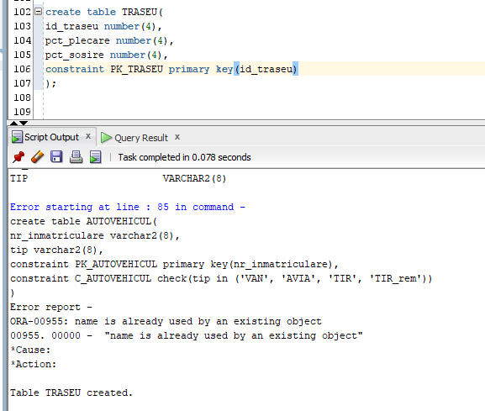

create table LOCATIE(

id_locatie number(4),

tara varchar2(25),

oras varchar2(25),

constraint PK_LOCATIE primary key(id_locatie));

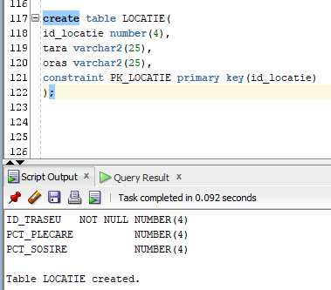

create table CLIENT_FIRMA(

id_client number(4),

nume varchar2(25),

prenume varchar2(25),

nr_telefon varchar2(10),

id_locatie number(4),

constraint PK_CLIENT_FIRMA primary key(id_client),

constraint FK_CLIENT_FIRMA foreign key(id_locatie) references LOCATIE(id_locatie),

constraint U_CLIENT_FIRMA unique(nr_telefon),

constraint C1_CLIENT_FIRMA check(nr_telefon is not null),

constraint C2_CLIENT_FIRMA check(id_locatie is not null)); 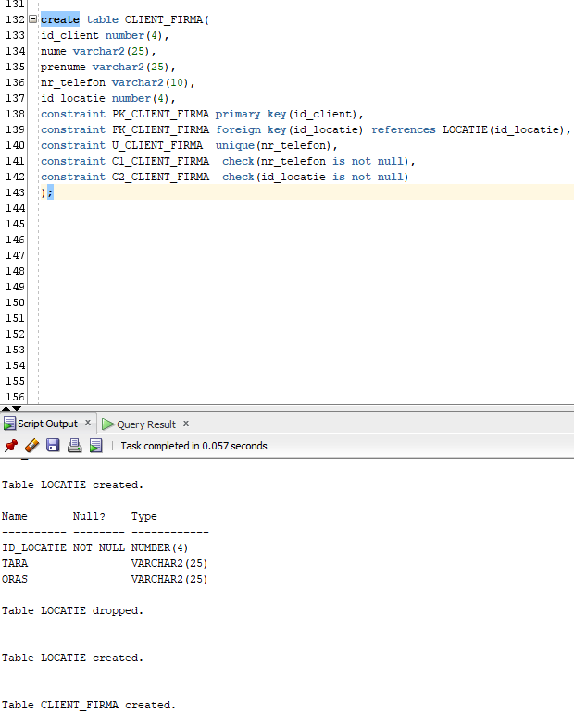

create table DEPOZIT(

id_depozit number(4),

capacitate number(4),

id_locatie number(4),

constraint PK_DEPOZIT primary key(id_depozit),

constraint FK_DEPOZIT foreign key(id_locatie) references LOCATIE(id_locatie),

constraint C1_DEPOZIT check(capacitate>0),

constraint C2_DEPOZIT check(id_locatie is not null)

);

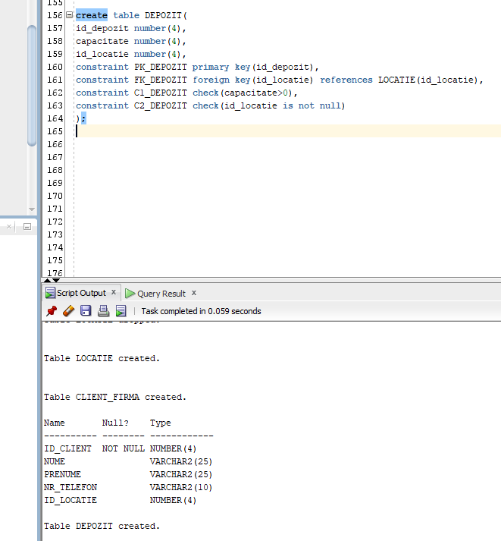

create table FURNIZOR_MOBILA(

id_furnizor number(4),

denumire varchar2(25),

constraint PK_FURNIZOR_MOBILA primary key(id_furnizor)

);

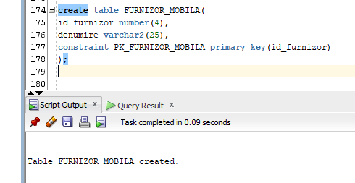

create table PIESA(

id_piesa number(4),

denumire varchar2(25),

constraint PK_PIESA primary key(id_piesa)

);

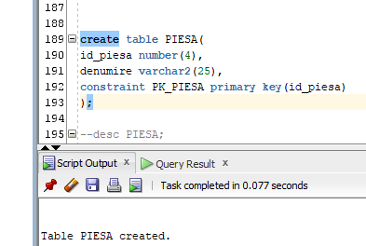

create table FURNIZEAZA(

id_piesa number(4),

id_furnizor number(4),

data_furnizare date,

constraint PK_FURNIZEAZA primary key(id_piesa,id_furnizor),

constraint FK1_FURNIZEAZA foreign key(id_furnizor) references FURNIZOR_MOBILA(id_furnizor),

constraint FK2_FURNIZEAZA foreign key(id_piesa) references PIESA(id_piesa)

);

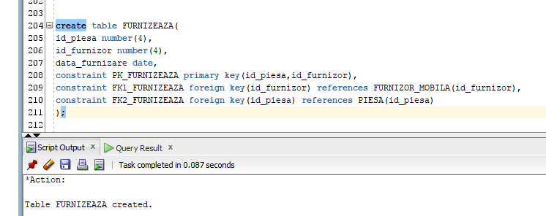

create table COMANDA(

id_comanda number(4),

id_client number(4),

id_angajat number(4),

id_traseu number(4),

suma number(6),

data_comanda date default sysdate,

constraint PK_COMANDA primary key(id_comanda),

constraint FK1_COMANDA foreign key(id_client) references CLIENT_FIRMA(id_client),

constraint FK2_COMANDA foreign key(id_angajat) references ANGAJAT(id_angajat),

constraint FK3_COMANDA foreign key(id_traseu) references TRASEU(id_traseu),

constraint C1_COMANDA check(id_client is not null),

constraint C2_COMANDA check(id_angajat is not null),

constraint C3_COMANDA check(id_traseu is not null),

constraint C4_COMANDA check(suma>0)

);

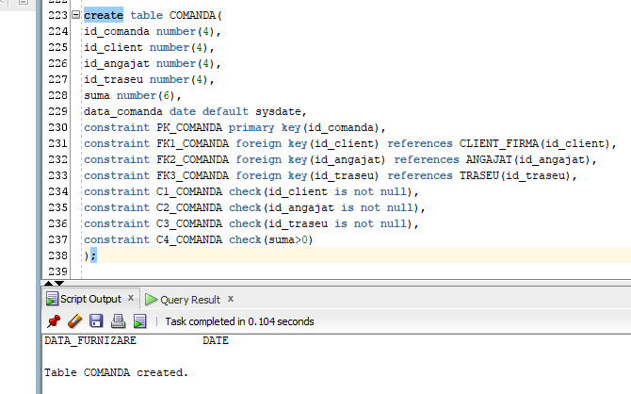

create table TRANSPORTA(

id_comanda number(4),

id_angajat number(4),

nr_inmatriculare varchar2(8),

constraint PK_TRANSPORTA primary key(id_comanda, id_angajat, nr_inmatriculare),

constraint FK1_TRANSPORTA foreign key(id_comanda) references COMANDA(id_comanda),

constraint FK2_TRANSPORTA foreign key(id_angajat) references ANGAJAT(id_angajat),

constraint FK3_TRANSPORTA foreign key(nr_inmatriculare) references AUTOVEHICUL(nr_inmatriculare)

);

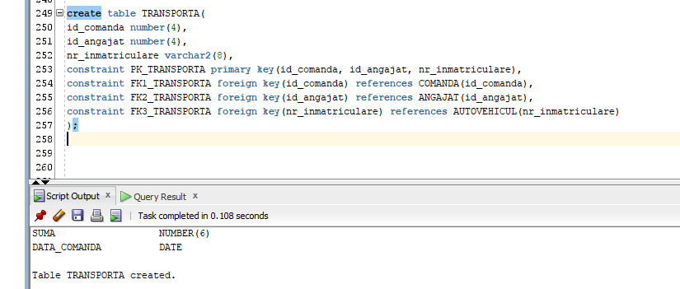

create table PACHET(

id_pachet number(4),

id_comanda number(4) constraint C4 not null,

id_depozit number(4) constraint C5 not null,

id_piesa number(4) constraint C6 not null,

nr_piese number(4),

volum number(4),

greutate number(4),

constraint PK_PACHET primary key(id_pachet),

constraint FK1_PACHET foreign key(id_comanda) references COMANDA(id_comanda),

constraint FK2_PACHET foreign key(id_depozit) references DEPOZIT(id_depozit),

constraint FK3_PACHET foreign key(id_piesa) references PIESA(id_piesa),

constraint C1_PACHET check(nr_piese>0),

constraint C2_PACHET check(volum>0),

constraint C3_PACHET check(greutate>0)

);

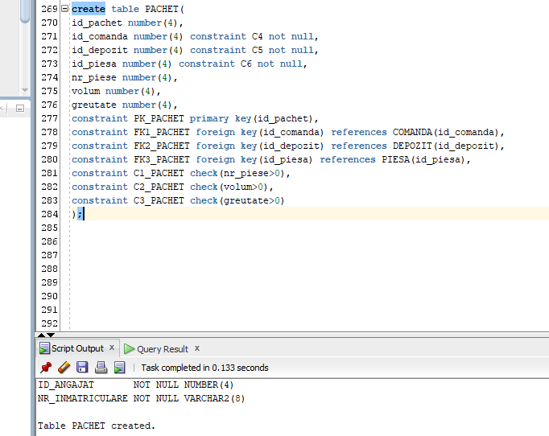

**Inserarea de date in tabele:**

* JOB_FIRMA:

insert into JOB_FIRMA values(incrementare.nextval, 'lucrator_intretinere', 1000+incrementare.nextval*10+(incrementare.nextval-100)*210, 1000+incrementare.nextval*15+(incrementare.nextval-100)*210);

insert into JOB_FIRMA values(incrementare.nextval, 'lucrator_depozit', 1000+incrementare.nextval*10+(incrementare.nextval-100)*210, 1000+incrementare.nextval*15+(incrementare.nextval-100)*210);

insert into JOB_FIRMA values(incrementare.nextval, 'sofer', 1000+incrementare.nextval*10+(incrementare.nextval-100)*210, 1000+incrementare.nextval*15+(incrementare.nextval-100)*210);

insert into JOB_FIRMA values(incrementare.nextval, 'dispecer', 1000+incrementare.nextval*10+(incrementare.nextval-100)*210, 1000+incrementare.nextval*15+(incrementare.nextval-100)*210);

insert into JOB_FIRMA values(incrementare.nextval, 'secretar', 1000+incrementare.nextval*10+(incrementare.nextval-100)*210, 1000+incrementare.nextval*15+(incrementare.nextval-100)*210);

insert into JOB_FIRMA values(incrementare.nextval, 'contabil', 1000+incrementare.nextval*10+(incrementare.nextval-100)*210, 1000+incrementare.nextval*15+(incrementare.nextval-100)*210);

insert into JOB_FIRMA values(incrementare.nextval, 'CEO_firma', 1000+incrementare.nextval*10+(incrementare.nextval-100)*210, 1000+incrementare.nextval*15+(incrementare.nextval-100)*210);

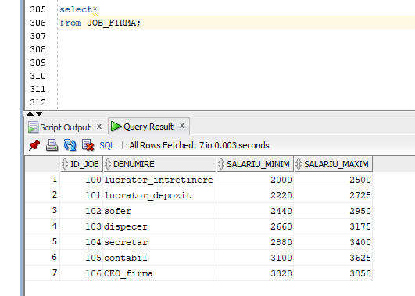

* ANGAJAT:

insert into ANGAJAT values(incrementare.nextval+4, 'Butculescu', 'Catalin', 3500, '02-Feb-10', null, 106);

insert into ANGAJAT values(incrementare.nextval+4, 'Deaconu', 'Catalin', 3200, '02-Feb-12', 111, 105);

insert into ANGAJAT values(incrementare.nextval+4, 'Stanciu', 'Silviana', 3000, '02-Feb-12', 111, 104);

insert into ANGAJAT values(incrementare.nextval+4, 'Paraschiv', 'Razvan', 2900, '01-Mar-12', 111, 103);

insert into ANGAJAT values(incrementare.nextval+4, 'Velcea', 'Ionut', 2800, '10-Mar-12', 114, 103);

insert into ANGAJAT values(incrementare.nextval+4, 'Bilous', 'Vlad', 2800, '10-Mar-12', 114, 103);

insert into ANGAJAT values(incrementare.nextval+4, 'Telu', 'Andrei', 2700, '01-Mar-12', 111, 102);

insert into ANGAJAT values(incrementare.nextval+4, 'Vanocea', 'Sebi', 2700, '12-Apr-12', 117, 102);

insert into ANGAJAT values(incrementare.nextval+4, 'Gheorghe', 'Andrei', 2700, '12-Apr-12', 117, 102);

insert into ANGAJAT values(incrementare.nextval+4, 'Stan', 'Antonio', 2500, '20-May-13', 117, 102);

insert into ANGAJAT values(incrementare.nextval+4, 'Epingeac', 'Robert', 2400, '15-May-12', 111, 101);

insert into ANGAJAT values(incrementare.nextval+4, 'Lazar', 'Dan', 2300, '16-Sep-13', 121, 101);

insert into ANGAJAT values(incrementare.nextval+4, 'Filip', 'Mirel', 2300, '16-May-12', 121, 101);

insert into ANGAJAT values(incrementare.nextval+4, 'Zaharia', 'Stefan', 2300, '16-May-12', 121, 101);

insert into ANGAJAT values(incrementare.nextval+4, 'Nita', 'David', 2300, '16-May-12', 121, 101);

insert into ANGAJAT values(incrementare.nextval+4, 'Stancutu', 'Octavian', 2300, '16-May-12', 121, 101);

insert into ANGAJAT values(incrementare.nextval+4, 'Suta', 'Maria', 2100, '20-May-12', 111, 100);

insert into ANGAJAT values(incrementare.nextval+4, 'Vanatoru', 'Izabela', 2100, '20-May-12', 111, 100);

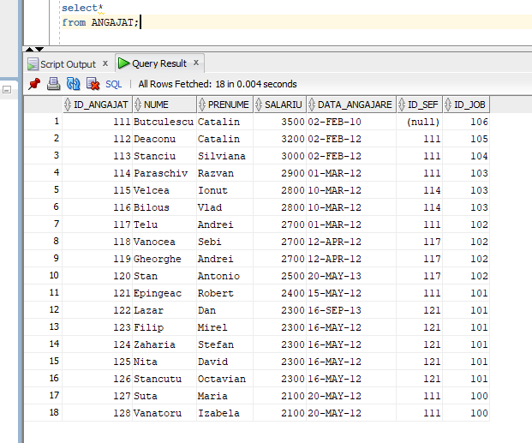

* ISTORICUL_JOBURILOR:

insert into ISTORICUL_JOBURILOR values(111,'02-Feb-10', null, 106);

insert into ISTORICUL_JOBURILOR values(112,'02-Feb-12', null, 105);

insert into ISTORICUL_JOBURILOR values(113,'02-Feb-12', null, 104);

insert into ISTORICUL_JOBURILOR values(114,'01-Mar-12', null, 103);

insert into ISTORICUL_JOBURILOR values(115,'10-Mar-12', null, 103);

insert into ISTORICUL_JOBURILOR values(116,'10-Mar-12', null, 103);

insert into ISTORICUL_JOBURILOR values(117,'01-Mar-12', null, 102);

insert into ISTORICUL_JOBURILOR values(118,'12-Apr-12', null, 102);

insert into ISTORICUL_JOBURILOR values(119,'12-Apr-12', null, 102);

insert into ISTORICUL_JOBURILOR values(120,'20-May-13','01-Mar-15', 103);

insert into ISTORICUL_JOBURILOR values(120,'02-Mar-15',null, 102);

insert into ISTORICUL_JOBURILOR values(121,'15-May-12', null, 101);

insert into ISTORICUL_JOBURILOR values(122,'16-Sep-13', '02-Dec-13', 100);

insert into ISTORICUL_JOBURILOR values(122,'04-Dec-13', null, 101);

insert into ISTORICUL_JOBURILOR values(123,'16-May-12', null, 101);

insert into ISTORICUL_JOBURILOR values(124,'16-May-12', null, 101);

insert into ISTORICUL_JOBURILOR values(125,'16-May-12', null, 101);

insert into ISTORICUL_JOBURILOR values(126,'16-May-12', null, 101);

insert into ISTORICUL_JOBURILOR values(127,'20-May-12', null, 100);

insert into ISTORICUL_JOBURILOR values(128,'20-May-12', null, 100);

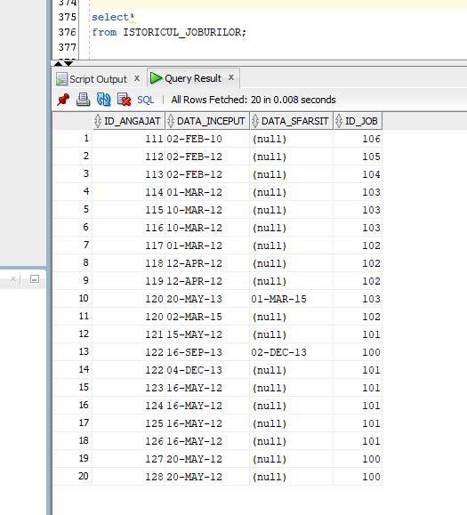

* AUTOVEHICUL:

insert into AUTOVEHICUL values ('AG01CTM','VAN');

insert into AUTOVEHICUL values ('AG02CTM','VAN');

insert into AUTOVEHICUL values ('AG03CTM','AVIA');

insert into AUTOVEHICUL values ('AG04CTM','TIR');

insert into AUTOVEHICUL values ('AG05CTM','TIR_rem');

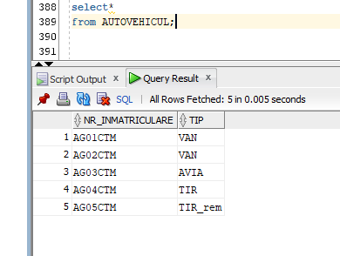

* TRASEU:

insert into TRASEU values (200, 300, 400);

insert into TRASEU values (201, 300, 401);

insert into TRASEU values (202, 300, 402);

insert into TRASEU values (203, 301, 400);

insert into TRASEU values (204, 301, 403);

insert into TRASEU values (205, 301, 404);

insert into TRASEU values (206, 301, 402);

insert into TRASEU values (207, 302, 405);

insert into TRASEU values (208, 302, 406);

insert into TRASEU values (209, 302, 404);

insert into TRASEU values (210, 304, 407);

insert into TRASEU values (211, 305, 410);

insert into TRASEU values (212, 301, 409);

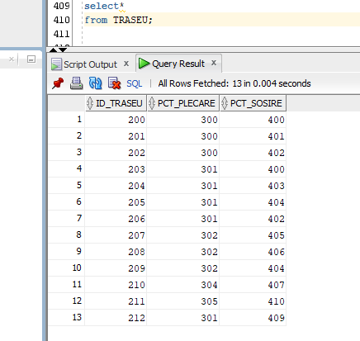

* LOCATIE:

insert into LOCATIE values(300, 'Romania', 'Topoloveni');

insert into LOCATIE values(301, 'Romania', 'Pitesti');

insert into LOCATIE values(302, 'Romania', 'Gaesti');

insert into LOCATIE values(303, 'Romania', 'Mioveni');

insert into LOCATIE values(304, 'Romania', 'Titu');

insert into LOCATIE values(305, 'Romania', 'Braila');--depozit iesit din uz

insert into LOCATIE values(400, 'Romania', 'Stefanesti');

insert into LOCATIE values(401, 'Romania', 'Calinesti');

insert into LOCATIE values(402, 'Romania', 'Costesti');

insert into LOCATIE values(403, 'Romania', 'Campulung');

insert into LOCATIE values(404, 'Romania', 'Bradu');

insert into LOCATIE values(405, 'Romania', 'Targoviste');

insert into LOCATIE values(406, 'Romania', 'Matasaru');

insert into LOCATIE values(407, 'Romania', 'Brasov');

insert into LOCATIE values(408, 'Romania', 'Sibiu');

insert into LOCATIE values(409, 'Romania', 'Arad');

insert into LOCATIE values(410, 'Romania', 'Constanta');

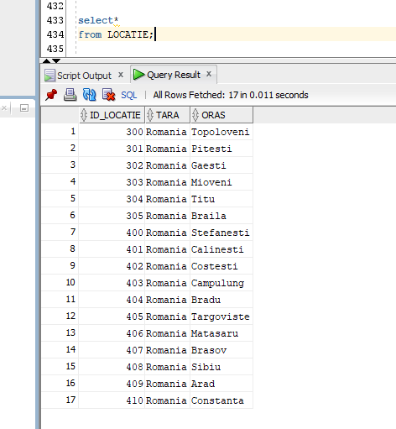

* CLIENT_FIRMA:

insert into CLIENT_FIRMA values(500, 'Popescu', 'Andrei', '0712444567', 400);

insert into CLIENT_FIRMA values(501, 'Ionescu', 'Carmen', '0713464588', 401);

insert into CLIENT_FIRMA values(502, 'Radu', 'Marin', '0725767321', 402);

insert into CLIENT_FIRMA values(503, 'Dumitrescu', 'Cristina', '0734225789', 403);

insert into CLIENT_FIRMA values(504, 'Vasile', 'Alexandru', '0747889022', 404);

insert into CLIENT_FIRMA values(505, 'Marin', 'Alexandru', '0756442331', 405);

insert into CLIENT_FIRMA values(506, 'Georgescu', 'Alexandru', '0763188256', 406);

insert into CLIENT_FIRMA values(507, 'Popescu', 'Ana', '0778991333', 407);

insert into CLIENT_FIRMA values(508, 'Ene', 'Florin', '0788245670', 409);

insert into CLIENT_FIRMA values(509, 'Avram', 'Tiberiu', '0798245670', 409);

insert into CLIENT_FIRMA values(510, 'Chiriac', 'Marius', '0799245670', 400);

insert into CLIENT_FIRMA values(511, 'Gabor', 'Ovidiu', '0759245670', 402);

insert into CLIENT_FIRMA values(512, 'Popescu', 'Miron', '0769245470', 404);

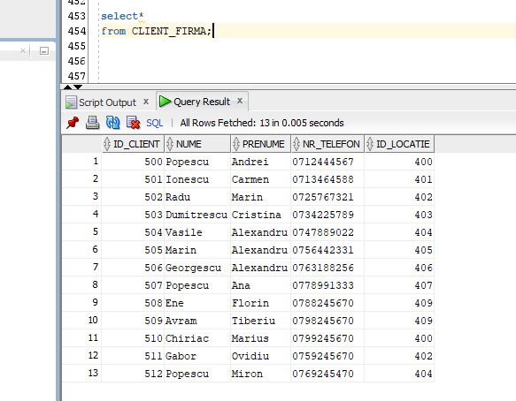

* DEPOZIT:

insert into DEPOZIT values(600,5000,300);

insert into DEPOZIT values(601,6000,301);

insert into DEPOZIT values(602,7500,302);

insert into DEPOZIT values(603,5000,303);

insert into DEPOZIT values(604,4700,304);

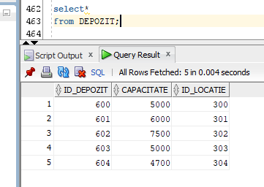

* FURNIZOR_MOBILA:

insert into FURNIZOR_MOBILA values(700, 'Simex');

insert into FURNIZOR_MOBILA values(701, 'Aramis');

insert into FURNIZOR_MOBILA values(702, 'IKEA');

insert into FURNIZOR_MOBILA values(703, 'JYSK');

insert into FURNIZOR_MOBILA values(704, 'Dedeman');

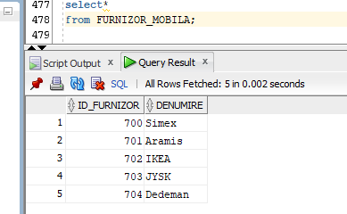

* PIESA:

insert into PIESA values (800, 'scaun_a2');

insert into PIESA values (801, 'scaun_b2');

insert into PIESA values (802, 'canapea_a2');

insert into PIESA values (803, 'canapea_t6');

insert into PIESA values (804, 'pat_s42');

insert into PIESA values (805, 'pat_b15');

insert into PIESA values (806, 'pat_a2');

insert into PIESA values (807, 'pat_b2');

insert into PIESA values (808, 'canapea_x4');

insert into PIESA values (809, 'fotoliu_b53');

insert into PIESA values (810, 'fotoliu_c4');

insert into PIESA values (811, 'masa_d6');

insert into PIESA values (812, 'masa_ac3');

insert into PIESA values (813, 'noptiera_m7');

insert into PIESA values (814, 'birou_a2');

insert into PIESA values (815, 'dulap_a2');

insert into PIESA values (816, 'etajera_b2');

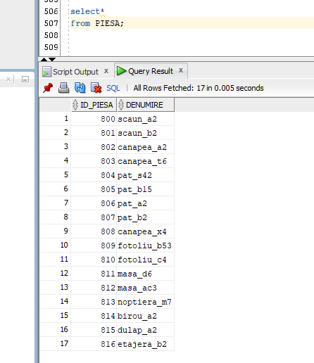

* FURNIZEAZA:

insert into FURNIZEAZA values(800, 700, '01-May-2010');

insert into FURNIZEAZA values(800, 704, '11-Jan-2011');

insert into FURNIZEAZA values(801, 700, '10-May-2010');

insert into FURNIZEAZA values(802, 701, '15-Jun-16');

insert into FURNIZEAZA values(803, 701, '07-Jan-2011');

insert into FURNIZEAZA values(804, 702, '10-Aug-2017');

insert into FURNIZEAZA values(805, 702, '17-Nov-2011');

insert into FURNIZEAZA values(806, 703, '24-Sep-2011');

insert into FURNIZEAZA values(807, 700, '22-Aug-2011');

insert into FURNIZEAZA values(807, 704, '13-Jun-2012');

insert into FURNIZEAZA values(808, 702, '29-Aug-2011');

insert into FURNIZEAZA values(809, 703, '05-Oct-2011');

insert into FURNIZEAZA values(810, 702, '06-Oct-2011');

insert into FURNIZEAZA values(811, 701, '21-Apr-2012');

insert into FURNIZEAZA values(812, 701, '09-Mar-2012');

insert into FURNIZEAZA values(813, 704, '16-Aug-2011');

insert into FURNIZEAZA values(814, 704, '16-Aug-2011');

insert into FURNIZEAZA values(814, 700, '18-Aug-2011');

insert into FURNIZEAZA values(814, 701, '19-Aug-2011');

insert into FURNIZEAZA values(814, 702, '23-Aug-2011');

insert into FURNIZEAZA values(814, 703, '23-Aug-2011');

insert into FURNIZEAZA values(815, 702, '24-Aug-2011');

insert into FURNIZEAZA values(816, 702, '28-Aug-2011');

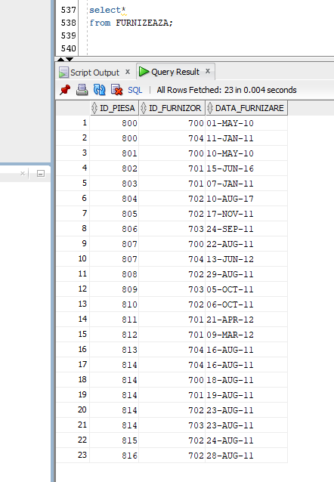

* COMANDA:

insert into COMANDA values(900, 500, 114, 200, 1000, '02-Mar-14');

insert into COMANDA values(901, 500, 116, 203, 1300, '07-Apr-15');

insert into COMANDA values(902, 501, 114, 201, 1800, '17-Jun-19');

insert into COMANDA values(903, 501, 115, 201, 2000, '15-Aug-19');

insert into COMANDA values(904, 502, 114, 202, 1250, '16-May-18');

insert into COMANDA values(905, 502, 114, 206, 1100, '17-Jun-20');

insert into COMANDA values(906, 503, 115, 204, 2200, '19-Jun-19');

insert into COMANDA values(907, 504, 114, 205, 800, '21-Jun-19');

insert into COMANDA values(908, 504, 115, 209, 1830, '14-Apr-2020');

insert into COMANDA values(909, 505, 115, 207, 1640, '12-Apr-2020');

insert into COMANDA values(910, 506, 114, 208, 1538, '10-Jul-2017');

insert into COMANDA values(911, 507, 115, 210, 2682, '10-Jan-2014');

insert into COMANDA values(912, 507, 116, 210, 1530, '14-Mar-2015');

insert into COMANDA values(913, 507, 115, 210, 1820, '14-Apr-2015');

insert into COMANDA values(914, 508, 115, 212, 3030, '22-Aug-2020');

insert into COMANDA values(915, 509, 114, 212, 1430, '13-Feb-2021');

insert into COMANDA(id_comanda, id_client, id_angajat, id_traseu, suma) values(916, 510, 116, 200, 730);

insert into COMANDA(id_comanda, id_client, id_angajat, id_traseu, suma) values(917, 510, 115, 200, 870);

insert into COMANDA(id_comanda, id_client, id_angajat, id_traseu, suma) values(918, 510, 116, 203, 500);

insert into COMANDA values(919, 511, 114, 202, 1400, '17-Feb-2023');

insert into COMANDA values(920, 512, 115, 205, 1460, '15-Feb-2022');

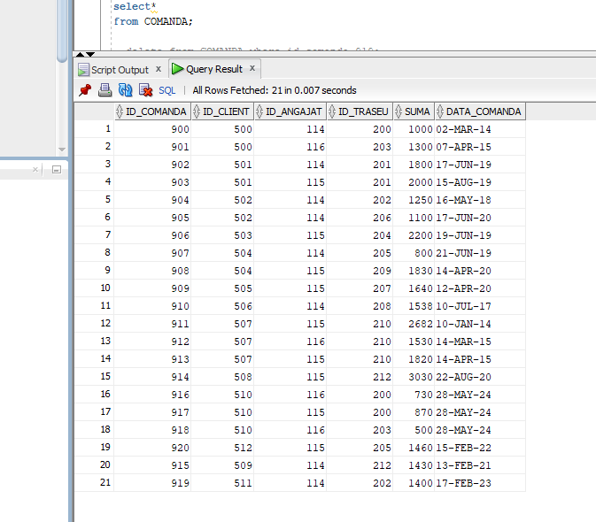

* TRANSPORTA:

insert into TRANSPORTA values(900, 117, 'AG01CTM');

insert into TRANSPORTA values(901, 117, 'AG03CTM');

insert into TRANSPORTA values(902, 118, 'AG03CTM');

insert into TRANSPORTA values(903, 119, 'AG04CTM');

insert into TRANSPORTA values(904, 118, 'AG02CTM');

insert into TRANSPORTA values(905, 120, 'AG01CTM');

insert into TRANSPORTA values(906, 118, 'AG04CTM');

insert into TRANSPORTA values(907, 119, 'AG02CTM');

insert into TRANSPORTA values(908, 119, 'AG03CTM');

insert into TRANSPORTA values(909, 120, 'AG03CTM');

insert into TRANSPORTA values(910, 120, 'AG03CTM');

insert into TRANSPORTA values(911, 117, 'AG05CTM');

insert into TRANSPORTA values(913, 118, 'AG03CTM');

insert into TRANSPORTA values(914, 117, 'AG05CTM');

insert into TRANSPORTA values(915, 117, 'AG03CTM');

insert into TRANSPORTA values(916, 119, 'AG01CTM');

insert into TRANSPORTA values(919, 118, 'AG03CTM');

insert into TRANSPORTA values(920, 120, 'AG03CTM');

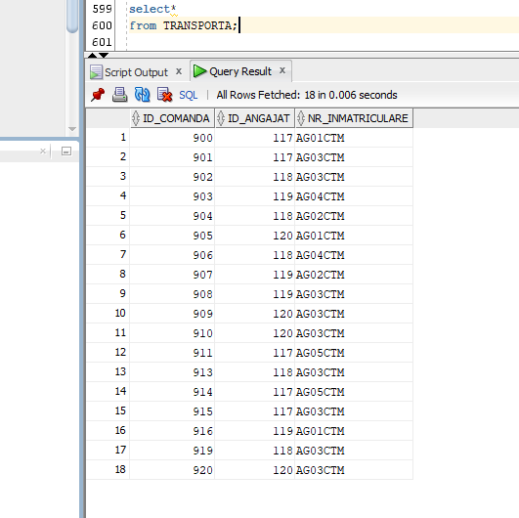

* PACHET:

insert into PACHET values(1000, 900, 600, 800, 10, 6, 300);

insert into PACHET values(1001, 900, 600, 803, 1, 7, 100);

insert into PACHET values(1002, 901, 601, 811, 5, 20, 1600);

insert into PACHET values(1003, 902, 601, 805, 2, 10, 800);

insert into PACHET values(1004, 902, 600, 809, 5, 15, 800);

insert into PACHET values(1005, 903, 600, 814, 20, 45, 2400);

insert into PACHET values(1006, 904, 602, 816, 4, 10, 200);

insert into PACHET values(1007, 905, 601, 815, 1, 6, 130);

insert into PACHET values(1008, 906, 600, 802, 10, 70, 1000);

insert into PACHET values(1009, 906, 601, 804, 1, 5, 200);

insert into PACHET values(1010, 907, 601, 807, 1, 6, 230);

insert into PACHET values(1011, 908, 602, 806, 3, 20, 600);

insert into PACHET values(1012, 909, 602, 807, 4, 25, 900);

insert into PACHET values(1013, 910, 604, 801, 26, 20, 100);

insert into PACHET values(1014, 911, 604, 808, 22, 100, 2500);

insert into PACHET values(1015, 912, 600, 810, 2, 5, 80);

insert into PACHET values(1016, 912, 604, 811, 1, 5, 60);

insert into PACHET values(1017, 913, 604, 813, 20, 34, 208);

insert into PACHET values(1018, 914, 600, 806, 6, 50, 650);

insert into PACHET values(1019, 914, 602, 801, 10, 13, 80);

insert into PACHET values(1020, 914, 601, 810, 40, 50, 3000);

insert into PACHET values(1021, 915, 601, 804, 4, 14, 430);

insert into PACHET values(1022, 916, 602, 800, 6, 8, 80);

insert into PACHET values(1023, 917, 600, 810, 2, 5, 100);

insert into PACHET values(1024, 918, 601, 816, 2, 4, 60);

insert into PACHET values(1025, 919, 600, 815, 2, 10, 400);

insert into PACHET values(1026, 920, 601, 811, 10, 27, 280);

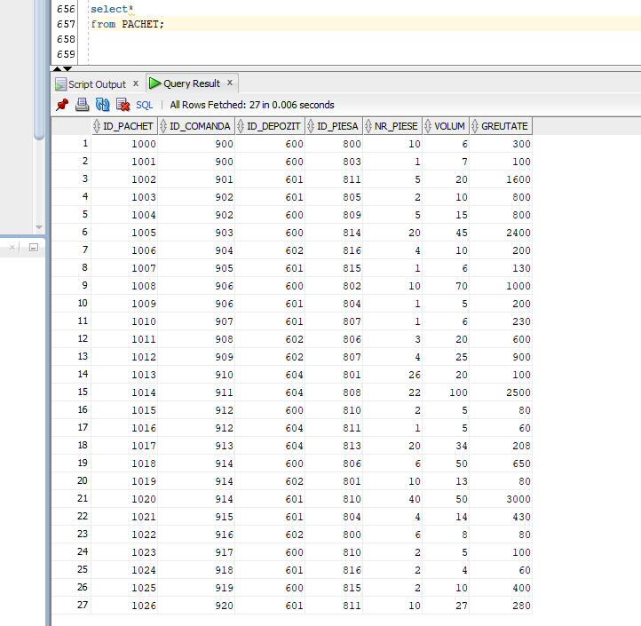

# 12.Formulați în limbaj natural și implementați 5 cereri SQL complexe ce vor utiliza, în

# ansamblul lor, următoarele elemente:

# a) subcereri sincronizate în care intervin cel puțin 3 tabele

# b) subcereri nesincronizate în clauza FROM

# c) grupări de date, funcții grup, filtrare la nivel de grupuri cu subcereri nesincronizate

# (în clauza de HAVING) în care intervin cel puțin 3 tabele (in cadrul aceleiași cereri)

# d) ordonări și utilizarea funcțiilor NVL și DECODE (în cadrul aceleiași cereri)

# e) utilizarea a cel puțin 2 funcții pe șiruri de caractere, 2 funcții pe date calendaristice,

# a cel puțin unei expresii CASE

# f) utilizarea a cel puțin 1 bloc de cerere (clauza WITH)

# Observație: Într-o cerere se vor regăsi mai multe elemente dintre cele enumerate mai sus, astfel

# încât cele 5 cereri să le cuprindă pe toate.

1. Să se afișeze id-ul tuturor comenzilor preluate cu cel puțin 9 luni înainte de 01.01.2018, de un dispecer care nu este angajat in ultima zi a vreunei luni și livrate, apoi, de un angajat/șofer care a transportat cel puțin o comandă mai scumpă de  800 de lei cu un autoturism de tip VAN.

select t.id_comanda

from transporta t, comanda c, angajat a

where (t.id_comanda=c.id_comanda and c.id_angajat=a.id_angajat)

and (months_between('01-Jan-2018',c.data_comanda)>=9 and a.data_angajare<LAST_DAY(a.data_angajare))

and exists

(

select 5

from transporta t1, comanda c1, autovehicul atv

where (t1.id_comanda=c1.id_comanda and t1.nr_inmatriculare=atv.nr_inmatriculare) and (c1.suma>800 and atv.tip='VAN') and (t1.id_angajat=t.id_angajat)

);

--utilizarea unei subcereri sincronizate, care intervine in cel putin 3 tabele;

--utilizarea a doua functii pe date calendaristice (months_between, LAST_DAY)

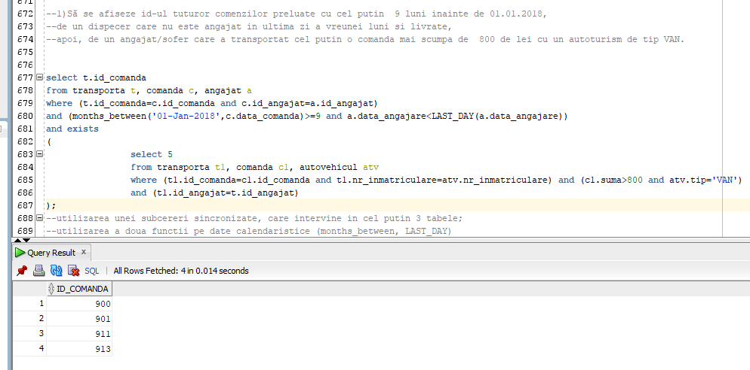

1. Pentru fiecare comandă care conține cel puțin un scaun, dar numărul total de scaune este mai mic decât cel maxim (posibil într-o comandă), să se afișeze id-ul comenzii, media volumelor pachetelor din ea, precum și media greutăților. Să se ordoneze rezultatele dupa greutate.

select aux.cod, NVL((avg(p2.volum)),0) Volum, NVL((avg(p2.greutate)),0) Greutate

from (--aici obtinem comenzile care contin scaune

select c.id_comanda cod

from comanda c, pachet p, piesa pi

where c.id_comanda=p.id_comanda and p.id_piesa=pi.id_piesa and lower(substr(pi.denumire, 1, 5))='scaun'

group by c.id_comanda

having sum(p.nr_piese)<( --aici obtinem numarul maxim de scaune dintr-o comanda

select max(sum(p1.nr_piese))

from comanda c1, pachet p1, piesa pi1

where c1.id_comanda=p1.id_comanda and p1.id_piesa=pi1.id_piesa and lower(substr(pi1.denumire, 1, 5))='scaun'

group by c1.id_comanda

)

)aux, pachet p2

where p2.id_comanda=aux.cod

group by aux.cod

order by 3;

--subcerere nesincronizate în clauza FROM;

--grupari de date, functii grup (avg, sum, max), filtrare la nivel de grupuri cu subcereri

--nesincronizate (în clauza de HAVING) în care intervin cel putin 3 tabele (in cadrul aceleiasi cereri);

--utilizarea a cel putin 2 functii pe siruri de caractere (substr, lower);

--ordonare de date

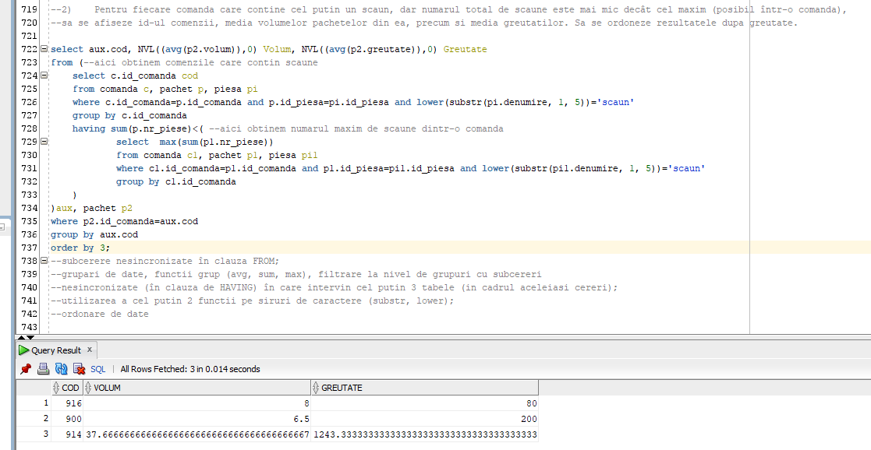

3) Să se afișeze pentru fiecare comandă volumul total al pachetelor din fiecare depozit (se știe că id-urile depozitelor sunt 600, 601, 602, 603, 604), precum și volumul total al comenzii.

Să se ordoneze rezultatele după volumul total al comenzii.

select id_comanda, NVL(SUM(DECODE(id_depozit, 600, volum)),0) Dep600,

NVL(SUM(DECODE(id_depozit, 601, volum)),0) Dep601, NVL(SUM(DECODE(id_depozit, 602, volum)),0) Dep602,

NVL(SUM(DECODE(id_depozit, 603, volum)),0) Dep603, NVL(SUM(DECODE(id_depozit, 604, volum)),0) Dep604,

NVL(SUM(volum),0) Total

from pachet

group by id_comanda

order by 7;

--ordonare si utilizarea functiilor NVL si DECODE (în cadrul aceleiași cereri);

--grupare de date.

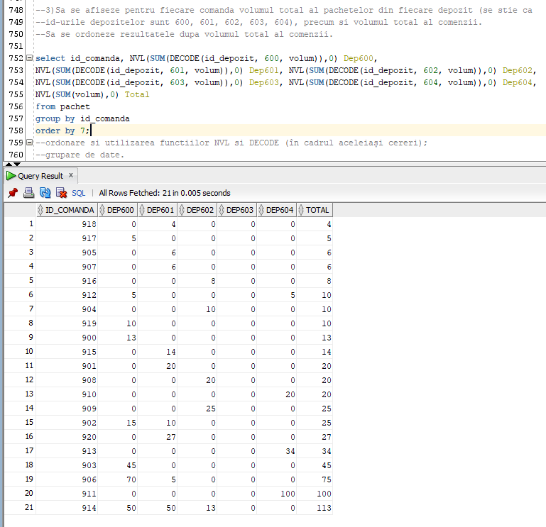

4) Să afișeze o distribuire a comenzilor în tipurile de autovehicule corespunzătoare pentru transportul lor.

Evident, distribuirea se va face după greutatea și volumul comenzilor (adică, suma greutăților și volumelor pachetelor din comandă).

Afișarea va consta în id-ul comenzii, volumul și greutatea acesteia și un șir (de caractere) format din tipurile de autovehicule care pot livra comandă.

Aceste tipuri (de care dispune firma), alături de dimensiunile lor sunt:

( VAN, 13m3, 1.5t),  ( AVIA, 40m3, 3.5t),  ( TIR, 90m3, 23t), ( TIR_rem, 120m3, 30t).

select aux.Comanda, aux.Volum, aux.Greutate,

case

when (Volum<=13 and Greutate<=1500) then 'VAN, AVIA, TIR, TIR_rem'

when (Volum>13 or Greutate>1500) and (Volum<=40 and Greutate<=3500) then 'AVIA, TIR, TIR_rem'

when (Volum>40 or Greutate>3500) and (Volum<=90 and Greutate<=23000) then 'TIR, TIR_rem'

else 'TIR_rem'

end as DISTRIBUIRE_COMANDA

from (--OBS: nu puteam face direct gruparea in cererea principala, caci in select

--apare si coloana derivata din case, dar care nu se gaseste in clauza group by, astfel avem nevoie de subcerere!

select id_comanda Comanda , sum(NVL(volum,0)) Volum, sum(NVL(greutate,0)) Greutate

from pachet

group by id_comanda) aux

order by 1;

--utilizarea unei expresii CASE;

--utilizarea unei subcereri necorelate in clauza from;

--grupare de date (functii grup etc.).

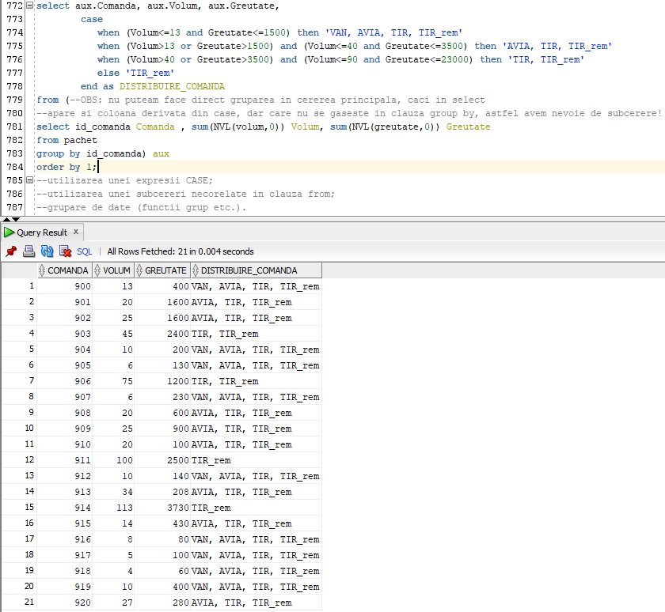

1. Să se afişeze codul, numele şi prenumele (pe aceeaşi coloană) şi data angajării, ale subalternilor subordonaţi direct lui Catalin Butculescu care au cea mai mare vechime.

with subalt as(--aici gasesc subalternii

select a2.id_angajat cod , a2.nume||' '||a2.prenume nume, a2.data_angajare data_ang

from angajat a, angajat a2

where a.id_angajat=a2.id_sef

and upper(a.nume)='BUTCULESCU' and upper(a.prenume)='CATALIN'

)

select cod, nume, data_ang

from subalt

where data_ang=

(select min(data_ang)

from subalt);

--utilizarea a cel puțin 1 bloc de cerere (clauza WITH);

--grupare de date (min);

--functii pentru siruri de caractere (upper).

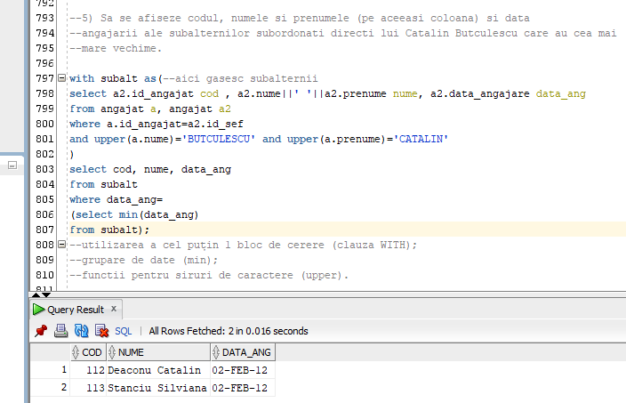

# 13.Implementarea a 3 operații de actualizare și de suprimare a datelor utilizând subcereri

1. Să se actualizeze la 2500 lei salariile tuturor șoferilor care au efectuat mai puțin de 5 transporturi și care au fost angajați după toți dispecerii.

update angajat

set salariu=2500

where id_angajat in

(

select a.id_angajat

from transporta t, angajat a

where t.id_angajat=a.id_angajat and a.data_angajare>any(

select a2.data_angajare

from comanda c, angajat a2

where c.id_angajat=a2.id_angajat

)

group by a.id_angajat

having count(*)<5

);

--Se actulizeaza 119, 120

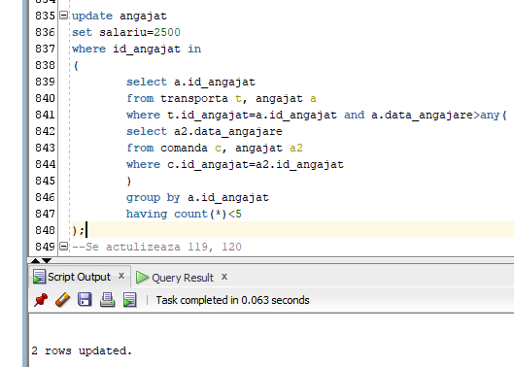

1. Să se șteargă (din entitatea LOCATIE) fiecare locație care nu este a vreunui client sau a vreunui depozit.

delete from locatie

where id_locatie in

(

select id_locatie

from locatie

minus

(select distinct id_locatie

from client_firma

union

select distinct id_locatie

from depozit)

);

--functioneaza stergerea, intrucat liniile sterse nu au id_locatie in coloana cheii

--externe din client_firma sau din depozit;

--305, 408, 410

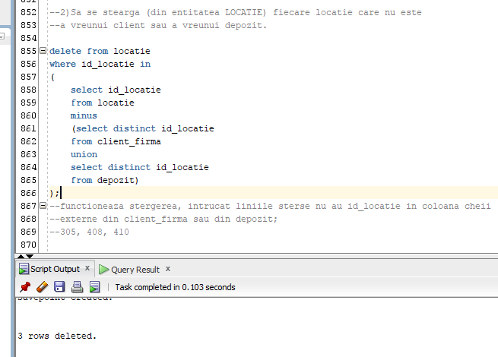

1. Să se actualizeze capacitatea fiecărui depozit în care a fost depozitat un volum mai mic de 80 m3 (de pachete). Capacitățile acestora de stocare se vor micșora cu 25%.

update depozit

set capacitate=capacitate*0.75

where id_depozit in(

select id_depozit

from pachet

group by id_depozit

having sum(NVL(volum,0))<80);

--602

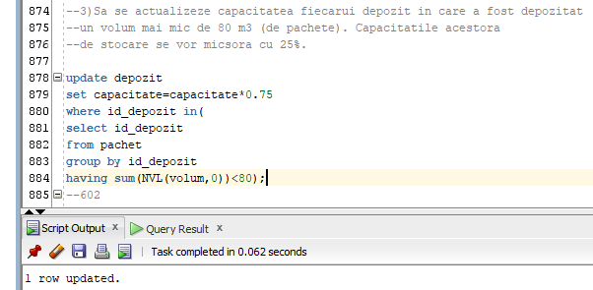

.

# 14.Crearea unei vizualizări complexe. Dați un exemplu de operație LMD permisă pe vizualizarea respectivă și un exemplu de operație LMD nepermisă

--Vizualizare complexa cu join intre 2 tabele, care contine

--id-ul, numele, prenumele, id-ul sefului, id-ul si denumirea

--job-lui pentru angajatii de pe job-urile 101, 102.

create or replace view angajat_job_firma as

(

select id_angajat, nume, prenume, id_sef, j.id_job, denumire

from angajat a, job_firma j

where a.id_job=j.id_job

and a.id_job in (101, 102)

);

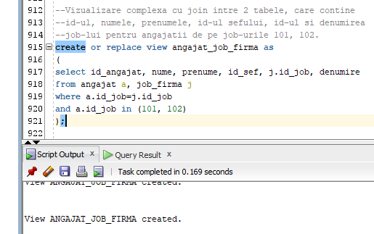

--Operatie LMD permisa--select (nu modifica niciun tabel,

--vizualizarea nu contine grupare ori alt element

--care sa impiedice LMD):

select *

from angajat_job_firma

where id_sef=

(

select id_angajat

from angajat

where NVL(id_sef,0)=0

);

--Selectam agajatii cu job-ul asociat

--si care sunt condusi direct de CEO.

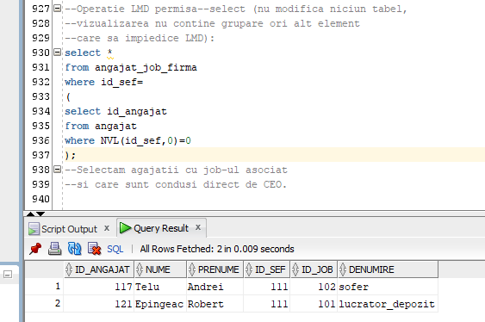

--Operatie LMD nepermisa (in majoritatea cazurilor)--insert

--(tabelul angajat este key preserved, celalalt nu, iar id_job

--din tabelul angajat are constrangerea sa nu fie null si

--este cheie externa):

insert into angajat_job_firma values(130, 'Petrini', 'Victor', 121, 101, 'mecanic');

--Nu poate insera mecanic in tabelul job_firma, modificandu-l

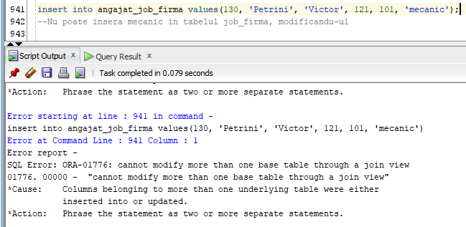

insert into angajat_job_firma values(130, 'Petrini', 'Victor', 121, 109, 'mecanic');

--Aceeasi problema. Nu se poate schimba nimic in al doilea tabel.

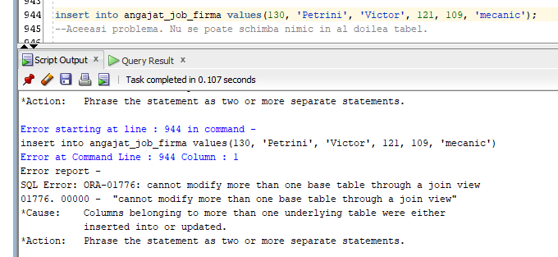

insert into angajat_job_firma values(130, 'Petrini', 'Victor', 121, 109, 'lucrator_depozit');

--Aceeasi problema. Nu se poate schimba nimic in al doilea tabel. De asemenea,

--109 nu are vreo referinta in celalalt tabel, fiind insa cheie externa.

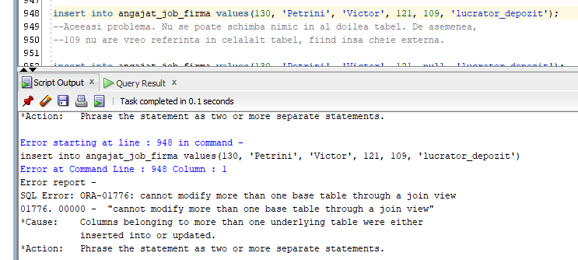

insert into angajat_job_firma values(130, 'Petrini', 'Victor', 121, null, 'lucrator_depozit');

--Nu functioneaza, cheia externa nu este nula, din constrangerile puse.De asemenea,

--se poate schimba nimic in al doilea tabel.

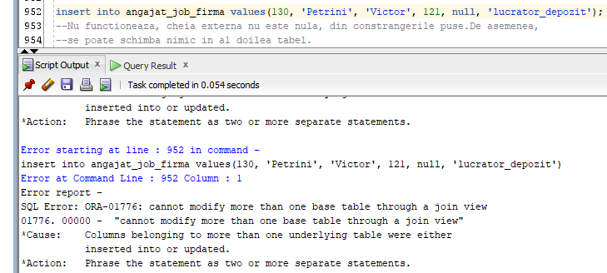

insert into angajat_job_firma values(130, 'Petrini', 'Victor', 121, 101, 'lucrator_depozit');

insert into angajat_job_firma(id_angajat, nume, prenume, id_sef, id_job) values(130, 'Petrini', 'Victor', 121, 101);

--Nu va functiona nici in cazurile de mai sus, caci tot se 'utilizeaza' tabela job_firma.

insert into angajat_job_firma(id_angajat, nume, prenume, id_sef) values(130, 'Petrini', 'Victor', 121);

--Ar fi mers asa daca nu exista constrangerea din angajat de not-null pe id_job.

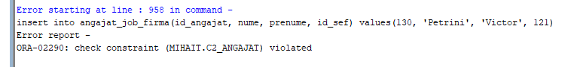

.

# 15.Formulați în limbaj natural și implementați în SQL: o cerere ce utilizează operația outerjoin pe minimum 4 tabele, o cerere ce utilizează operația division și o cerere care implementează analiza top-n

1. Pentru fiecare comandă dată (nu se spune că și transportată), să se afișeze id-ul ei, numele clientului, orașul unde se află clientul, autoturismul cu care a fost transportată și numele angajatului care a transportat-o.

select c.id_comanda, cln.nume, l.oras, t.nr_inmatriculare, a.nume

from comanda c join client_firma cln on c.id_client=cln.id_client

join locatie l on cln.id_locatie=l.id_locatie

left outer join transporta t on c.id_comanda=t.id_comanda

left outer join angajat a on t.id_angajat=a.id_angajat;

--Pentru primele doua join-uri nu este nevoie de outer,

--caci pe cheile externe respective exista constrangerea de

--not null;

--Se observa existenta join-lui intre 5 tabele.

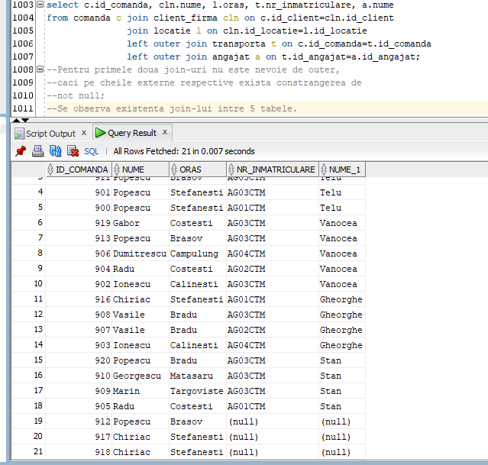

1. Găsiți toți șoferii (id-ul lor) care au transportat comenzi cu toate autovehiculele de tip VAN.

select distinct t1.id_angajat

from transporta t1

where not exists

(

select a.nr_inmatriculare

from autovehicul a

where a.tip='VAN'

and not exists

(

select t2.nr_inmatriculare

from transporta t2

where t2.nr_inmatriculare=a.nr_inmatriculare

and t2.id_angajat=t1.id_angajat

)

);

--DIVISION (intre TRANSPORTa si 'AUTOVEHICULELE de tip VAN');

--Selectez toti soferii pentru care nu nu exista [vreun autoturism

--de tip VAN care sa nu fi (fost folosit la transporturi

--efectuate de catre ei)].

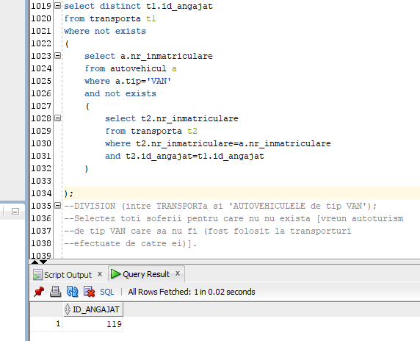

1. Să se afișeze numărul de înmatriculare și greutatea totală a comenzilor transportate pentru autovehiculele care au transportat cele mai mari două cantități totale de mobilă.

select a.nr_inmatriculare, sum(NVL(p.greutate,0))

from autovehicul a, transporta t, comanda c, pachet p

where a.nr_inmatriculare=t.nr_inmatriculare and t.id_comanda=c.id_comanda

and c.id_comanda=p.id_comanda

group by a.nr_inmatriculare

having sum(NVL(p.greutate,0)) in

( select S

from

( select sum(NVL(p1.greutate,0)) S

from autovehicul a1, transporta t1, comanda c1, pachet p1

where a1.nr_inmatriculare=t1.nr_inmatriculare and t1.id_comanda=c1.id_comanda

and c1.id_comanda=p1.id_comanda

group by a1.nr_inmatriculare

order by 1 desc

)

where rownum < 3

)

order by 2;

--Cerere care implementeaza analiza TOP-N.

